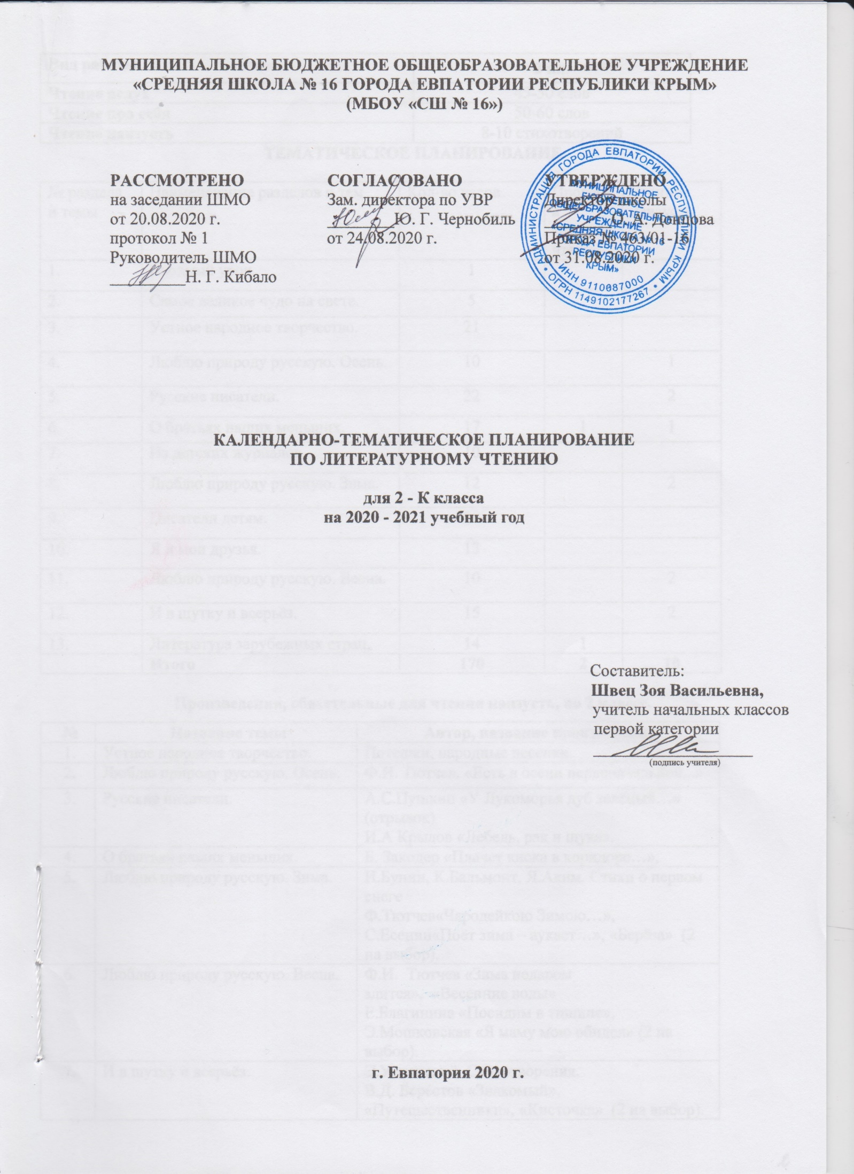

ТЕМАТИЧЕСКОЕ ПЛАНИРОВАНИЕ

№ раздела и темы | Наименование разделов и тем | Кол-во часов | Проверка техники чтения | Чтение наизусть
1. | Вводный урок. | 1
2. | Самое великое чудо на свете. | 5
3. | Устное народное творчество. | 21
4. | Люблю природу русскую. Осень. | 10 |  | 1
5. | Русские писатели. | 22 |  | 2
6. | О братьях наших меньших. | 17 | 1 | 1
7. | Из детских журналов. | 10
8. | Люблю природу русскую. Зима. | 12 |  | 2
9. | Писатели детям. | 20
10. | Я и мои друзья. | 13
11. | Люблю природу русскую. Весна. | 10 |  | 2
12. | И в шутку и всерьёз. | 15 |  | 2
13. | Литература зарубежных стран. | 14 | 1
 | Итого | 170 | 2 | 10

Произведения, обязательные для чтения наизусть, во 2 классе.
№ | Название темы | Автор, название произведения
1. | Устное народное творчество. | Потешки, народные песенки.
2. | Люблю природу русскую. Осень. | Ф.И. Тютчев. «Есть в осени первоначальной...»
3. | Русские писатели. | А.С.Пушкин «У Лукоморья дуб зелёный…» (отрывок)  И.А Крылов «Лебедь, рак и щука».
4. | О братьях наших меньших. | Б. Заходер «Плачет киска в коридоре…»,
5. | Люблю природу русскую. Зима. | И.Бунин, К.Бальмонт, Я.Аким. Стихи о первом снеге  Ф.Тютчев«Чародейкою Зимою…», С.Есенин«Поёт зима – аукает…», «Берёза» (2 на выбор).
6. | Люблю природу русскую. Весна. | Ф.И. Тютчев «Зима недаром злится», «Весенние воды»  Е.Благинина «Посидим в тишине», Э.Мошковская «Я маму мою обидел» (2 на выбор).
7. | И в шутку и всерьёз. | Э.Успенский. Стихотворения.  В.Д. Берестов «Знакомый», «Путешественники», «Кисточка» (2 на выбор).

КАЛЕНДАРНО-ТЕМАТИЧЕСКОЕ ПЛАНИРОВАНИЕ

№ п/п |  | Дата |  | Тема урока | Чтение наизусть
План | факт | план | факт
1.Вводный урок (1 час).
1. |  | 01.09 |  | Введение. Знакомство с учебником.
2. Самое великое чудо на свете (5 часов).
2. |  | 02.09 |  | Игра «Крестики – нолики».
3. |  | 03.09 |  | Самое великое чудо на свете.
4. |  | 04.09 |  | Библиотеки (урок-экскурсия).
5. |  | 07.09 |  | Книги. Обобщающий урок по теме.
6. |  | 08.09 |  | Вн.чт. Что читали летом.
3. Устное народное творчество (21 часа).
7. |  | 09.09 |  | Знакомство с разделом «Устное народное творчество».
8. |  | 10.09 |  | Русские народные песни.
9. |  | 11.09 |  | Потешки, прибаутки.
10. |  | 14.09 |  | Скороговорки, считалки, небылицы.
11. |  | 15.09 |  | Загадки, пословицы, поговорки.
12. |  | 16.09 |  | Вн.чт.Загадывание загадок.
13. |  | 17.09 |  | Народные сказки. Ю. Мориц «Сказка по лесу идёт». Чтение по ролям.
14. |  | 18.09 |  | Ю. Мориц «Сказка по лесу идёт». Выразительное чтение.
15. |  | 21.09 |  | Сказка «Петушок и бобовое зёрнышко». Выразительное чтение.
16. |  | 22.09 |  | Сказка «Петушок и бобовое зёрнышко». Чтение по ролям.
17. |  | 23.09 |  | Сказка «У страха глаза велики». Выразительное чтение.
18. |  | 24.09 |  | Сказка «У страха глаза велики». Чтение по ролям.
19. |  | 25.09 |  | Сказка «Лиса и тетерев». Выразительное чтение.
20. |  | 28.09 |  | Сказка «Лиса и тетерев». Чтение по ролям.
21. |  | 29.09 |  | Сказка «Лиса и журавль». Выразительное чтение.
22. |  | 30.09 |  | Сказка «Лиса и журавль». Чтение по ролям.
23. |  | 01.10 |  | Сказка «Каша из топора». Выразительное чтение.
24. |  | 02.10 |  | Сказка «Каша из топора». Чтение по ролям
25. |  | 05.10 |  | Сказка «Гуси-лебеди». Выразительное чтение.
26. |  | 06.10 |  | Сказка «Гуси-лебеди». Чтение по ролям.
27. |  | 07.10 |  | Вн.чт.«Сказки к нам приходят…»
28 |  | 08.10 |  | Обобщение по разделу «Устное народное творчество».
4. Люблю природу русскую. Осень (10 часов).
29. |  | 09.10 |  | Знакомство с разделом «Люблю природу русскую. Осень.»
30. |  | 12.10 |  | Ф. Тютчев «Есть в осени первоначальной…» Выразительное чтение. | Наизусть
31. |  | 13.10 |  | К. Бальмонт «Поспевает брусника…». Выразительное чтение.
32. |  | 14.10 |  | А. Плещеев «Осень наступила…» Ответы на вопросы.
33. |  | 15.10 |  | А. Фет «Ласточки пропали». Составление рассказа – описания.
34. |  | 16.10 |  | Вн.чт.«Осенние листья».
35. |  | 19.10 |  | В. Берестов «Хитрые грибы». Составление устного высказывания.
36 |  | 20.10 |  | М. Пришвин «Осеннее утро». Ответы на вопросы.
37. |  | 21.10 |  | И. Бунин «Сегодня так светло кругом…»
38. |  | 22.10 |  | Обобщение по разделу «Люблю природу русскую. Осень».
5. Русские писатели (22 часа).
39. |  | 23.10 |  | Знакомство с разделом. А.С. Пушкин «У лукоморья дуб зелёный…» | Наизусть отрывок
40. |  | 26.10 |  | Стихи А.С. Пушкина.
41. |  | 27.10 |  | А.С. Пушкин «Сказка о рыбаке и рыбке». Чтение вслух.
42. |  | 28.10 |  | А. С. Пушкин «Сказка о рыбаке и рыбке». Выразительное чтение.
43. |  | 29.10 |  | Сказки А.С. Пушкина. Выразительное чтение.
44. |  | 30.10 |  | Обобщение по теме «Сказки А.С. Пушкина».
45. |  | 09.11 |  | И. Крылов «Лебедь, Рак и Щука». Выразительное чтение.
46. |  | 10.11 |  | И. Крылов «Лебедь, Рак и Щука».Работа над текстом.
47. |  | 11.11 |  | И. Крылов «Стрекоза и Муравей». Работа над басней. Ответы на вопросы.
48. |  | 12.11 |  | И. Крылов Выразительное чтение. «Стрекоза и Муравей». | Наизусть басню
49. |  | 13.11 |  | Л. Толстой «Старый дед и внучек». Выразительное чтение.
50. |  | 16.11 |  | Л. Толстой «Старый дед и внучек». Работа над текстом.
51. |  | 17.11 |  | Л. Толстой «Филипок». Выразительное чтение.
52. |  | 18.11 |  | Л. Толстой «Филипок». Работа над текстом.
53. |  | 19.11 |  | Л. Н. Толстой «Котёнок». Выразительное чтение.
54. |  | 20.11 |  | Л. Н. Толстой «Котёнок». Работа над текстом.
55. |  | 23.11 |  | Л. Н. Толстой «Правда всего дороже». Выразительное чтение.
56. |  | 24.11 |  | Л. Н. Толстой «Правда всего дороже». Работа над текстом.
57. |  | 25.11 |  | Вн.чт.«Весёлые стихи».
58. |  | 26.11 |  | Стихотворение И. Токмаковой . Выразительное чтение.
59. |  | 27.11 |  | Стихотворение Ю.Могутина. Ответы на вопросы.
60. |  | 30.11 |  | Обобщение по разделу «Русские писатели».
6. О братьях наших меньших (17 часов).
61. |  | 01.12 |  | Знакомство с разделом «О братьях наших меньших».
62. |  | 02.12 |  | Б. Заходер «Плачет киска в коридоре…»,  И. Пивоварова «Жила- была собака…» | Наизусть «Плачет киска в коридоре»
63. |  | 03.12 |  | В. Берестов «Кошкин щенок».
64. |  | 04.12 |  | Проект «Домашние животные».
65. |  | 07.12 |  | М. Пришвин «Ребята и утята». Выразительное чтение.
66. |  | 08.12 |  | М. Пришвин «Ребята и утята». Работа над текстом.
67. |  | 09.12 |  | Е. Чарушин «Страшный рассказ». Выразительное чтение, ответы на вопросы.
68. |  | 10.12 |  | Е. Чарушин «Страшный рассказ». Работа над текстом.
69. |  | 11.12 |  | Б. Житков «Храбрый утёнок». Выразительное чтение.
70. |  | 14.12 |  | Б. Житков «Храбрый утёнок». Работа над текстом.
71. |  | 15.12 |  | В. Бианки «Музыкант». Выразительное чтение.
72. |  | 16.12 |  | В. Бианки «Музыкант». Работа над текстом.
73. |  | 17.12 |  | В. Бианки «Сова». Выразительное чтение.
74. |  | 18.12 |  | В. Бианки «Сова». Работа над текстом.
75. |  | 21.12 |  | Проверка техники чтения №1.
76. |  | 22.12 |  | Вн.чт.«Книги о животных».
77. |  | 23.12 |  | Обобщение по разделу «О братьях наших меньших».
78. |  | 24.12 |  | Повторение пройденного материала
7. Из детских журналов (10 часов).
79. |  | 25.12 |  | Знакомство с разделом «Из детских журналов».
80. |  | 28.12 |  | Д. Хармс «Игра». Выразительное чтение.
81. |  | 29.12 |  | Д. Хармс «Вы знаете?» Ответы на вопросы.
82. |  | 30.12 |  | Д. Хармс, С. Маршак «Весёлые чижи». Сравнение произведений.
83. |  | 11.01 |  | Д. Хармс «Что это было?» Выразительное чтение.
84. |  | 12.01 |  | Н. Гернет, Д. Хармс «Очень- очень вкусный пирог». Ответы на вопросы.
85. |  | 13.01 |  | Ю. Владимиров «Чудаки». Пересказ текста.
86. |  | 14.01 |  | А. Введенский «Учёный Петя». Пересказ текста.
87. |  | 14.01 |  | А. Введенский «Лошадка». Инсценирование текста.
88. |  | 18.01 |  | Обобщение по разделу «Из детских журналов».
8. Люблю природу русскую. Зима (12 часов).
89. |  | 19.01 |  | Знакомство с разделом «Люблю природу русскую. Зима».
90. |  | 20.01 |  | Стихи о первом снеге. Выразительное чтение. | Наизусть 1 по выбору
91. |  | 21.01 |  | Ф. Тютчев «Чародейкою Зимою…» Выразительное чтение.
92. |  | 22.01 |  | С. Есенин «Поёт зима – аукает…».Ответы на вопросы. | Наизусть 1 по выбору
93. |  | 25.01 |  | С. Есенин «Берёза» .Выразительное чтение.
94. |  | 26.01 |  | Сказка «Два Мороза».Ответы на вопросы.
95. |  | 27.01 |  | С. Михалков «Новогодняя быль». Выразительное чтение.
96. |  | 28.01 |  | С. Михалков «Новогодняя быль». Работа над текстом.
97. |  | 29.01 |  | А. Барто «Дело было в январе…» Работа над текстом.
98. |  | 01.02 |  | Вн.чт.А. Милн «Винни-Пух и все-все-все».
99. |  | 02.02 |  | Обобщение по разделу «Люблю природу русскую. Зима».
9. Писатели детям (20 часов).
100. |  | 03.02 |  | Знакомство с разделом «Писатели детям». К. Чуковский.
102. |  | 04.02 |  | К. Чуковский «Путаница».Чтение и пересказ.
102. |  | 05.02 |  | К. Чуковский «Радость». Выразительное чтение.
103. |  | 08.02 |  | К. Чуковский «Федорино горе». Ответы на вопросы.
104. |  | 09.02 |  | С. Маршак «Кот и лодыри».Инсценирование стихотворения.
105. |  | 10.02 |  | С. Михалков «Мой секрет». Чтение вслух.
106. |  | 11.02 |  | С. Михалков «Сила воли».Ответы на вопросы.
107. |  | 12.02 |  | С. Михалков «Мой щенок».Выразительное чтение.
108. |  | 15.02 |  | А. Барто «Верёвочка». Выразительное чтение.
109. |  | 16.02 |  | А. Барто «Мы не заметили жука». Выразительное чтение.
110. |  | 17.02 |  | А. Барто «В школу». Ответы на вопросы.
111. |  | 18.02 |  | А. Барто «Вовка – добрая душа». Выразительное чтение.
112. |  | 19.02 |  | Н. Н. Носов «Затейники». Пересказ.
113. |  | 22.02 |  | Н. Н. Носов «Затейники». Работа над текстом.
114. |  | 24.02 |  | Н. Н. Носов «Живая шляпа». Выразительное чтение.
115. |  | 25.02 |  | Н. Н. Носов «Живая шляпа». Работа над текстом.
116. |  | 26.02 |  | Н. Н. Носов «На горке». Выразительное чтение.
117. |  | 01.03 |  | Н. Н. Носов «На горке». Пересказ.
118. |  | 02.03 |  | Обобщение по разделу «Писатели детям».
10. Я и мои друзья (13 часов).
119. |  | 03.03 |  | Знакомство с разделом «Я и мои друзья».
120. |  | 04.03 |  | Стихи о дружбе и обидах.
121. |  | 05.03 |  | Н. Булгаков «Анна, не грусти!» Выразительное чтение.
122. |  | 09.03 |  | Н. Булгаков «Анна, не грусти!». Работа над текстом.
123. |  | 10.03 |  | Ю. Ермолаев «Два пирожных». Выразительное чтение.
124. |  | 11.03 |  | Ю. Ермолаев «Два пирожных». Работа над текстом.
125. |  | 12.03 |  | В. Осеева «Волшебное слово». Ответы на вопросы.
126. |  | 15.03 |  | В. Осеева «Волшебное слово». Составление плана. Пересказ.
127. |  | 16.03 |  | В. Осеева «Хорошее». Выразительное чтение.
128. |  | 17.03 |  | В. Осеева «Хорошее». Работа над текстом.
129. |  | 19.03 |  | В. Осеева «Почему?» Выразительное чтение.
130. |  | 29.03 |  | В. Осеева «Почему?» Пересказ.
131. |  | 30.03 |  | Обобщение по разделу «Я и мои друзья».
11. Люблю природу русскую. Весна (10 часов).
132. |  | 31.03 |  | Знакомство с разделом «Люблю природу русскую. Весна».
133. |  | 01.04 |  | Стихи Ф. Тютчева о весне. Выразительное чтение. | Наизусть 1 по выбору
134. |  | 02.04 |  | Стихи А. Плещеева о весне. Выразительное чтение.
135. |  | 05.04 |  | А. Блок «На лугу». Выразительное чтение.
136. |  | 06.04 |  | С. Маршак «Снег теперь уже не тот…» Ответы на вопросы.
137. |  | 07.04 |  | И. Бунин «Матери». Выразительное чтение.
138. |  | 08.04 |  | А. Плещеев «В бурю». Выразительное чтение.
139. |  | 09.04 |  | Е. Благинина «Посидим в тишине». Выразительное чтение. | Наизусть 1 по выбору
140. |  | 12.04 |  | Э. Мошковская «Я мою маму обидел…».Ответы на вопросы.
141. |  | 13.04 |  | Обобщение по разделу «Люблю природу русскую. Весна».
12. И в шутку и всерьёз (15 часов).
142. |  | 14.04 |  | Знакомство с разделом «И в шутку и всерьёз».
143. |  | 15.04 |  | Б. Заходер «Товарищам детям». Выразительное чтение.
144. |  | 16.04 |  | Б. Заходер «Что красивей всего?» Выразительное чтение.
145. |  | 19.04 |  | Б. Заходер «Песенки Винни-Пуха».
146. |  | 20.04 |  | Внеклассное чтение «Весёлые произведения детских писателей».
147. |  | 21.04 |  | Э. Успенский «Чебурашка». Ответы на вопросы.
148. |  | 22.04 |  | Э. Успенский «Если был бы я девчонкой…» Выразительное чтение.
149. |  | 23.04 |  | Стихи Э. Успенского. Выразительное чтение. | Наизусть 1 стих
150. |  | 26.04 |  | Стихи В. Берестова. Выразительное чтение. | Наизусть 1 стих
151. |  | 27.04 |  | Стихи И. Токмаковой. Выразительное чтение.
152. |  | 28.04 |  | Г. Остер «Будем знакомы».Работа над текстом.
153. |  | 29.04 |  | Г. Остер «Будем знакомы». Выразительное чтение.
154. |  | 30.04 |  | В. Драгунский «Всё тайное становится явным». Выразительное чтение.
155. |  | 04.05 |  | В. Драгунский «Всё тайное становится явным». Составление плана. Пересказ.
156. |  | 05.05 |  | Обобщение по разделу «И в шутку и всерьёз».
13. Литература зарубежных стран (14 часов).
157. |  | 06.05 |  | Знакомство с разделом «Литература зарубежных стран».
158. |  | 07.05 |  | Американские и английские народные песенки. Выразительное чтение.
159. |  | 11.05 |  | Песенки «Сюзон и мотылёк», «Знают мамы, знают дети…» Выразительное чтение.
160. |  | 12.05 |  | Проверка техники чтения №2.
161. |  | 14.05 |  | Ш. Перро «Кот в сапогах». Составление плана. Пересказ сказки.
162. |  | 17.05 |  | Ш. Перро «Красная шапочка».
163. |  | 18.05 |  | Г. Х. Андерсен «Принцесса на горошине». Выразительное чтение.
164. |  | 19.05 |  | Г. Х. Андерсен «Принцесса на горошине». Пересказ.
165. |  | 20.05 |  | Э. Хогарт «Мафин и паук».Чтение и ответы на вопросы.
166. |  | 21.05 |  | Э. Хогарт «Мафин и паук». Пересказ сказки.
167. |  | 24.05 |  | Обобщение по разделу «Литература зарубежных стран».
168. |  | 25.05 |  | Вн.чт.«Мой любимый писатель-сказочник». Обобщающий урок за год.
169. |  |  |  | Повторение пройденного материала.
170. |  |  |  | Повторение пройденного материала.

